ФОТООТЧЁТ
Непосредственно образовательная деятельность
Рисование
Тема: «Птичка – синичка».

Задачи:
- учить рисовать птичку – синичку, изображая её из отдельных частей разной формы и величины;
- продолжать активно закрашивать цветными карандашами, не выходя за края рисунка;
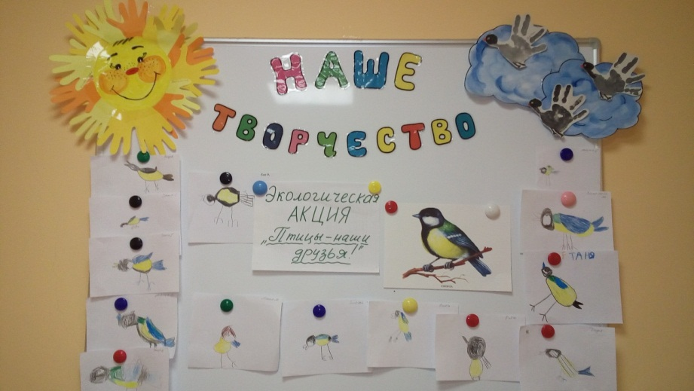
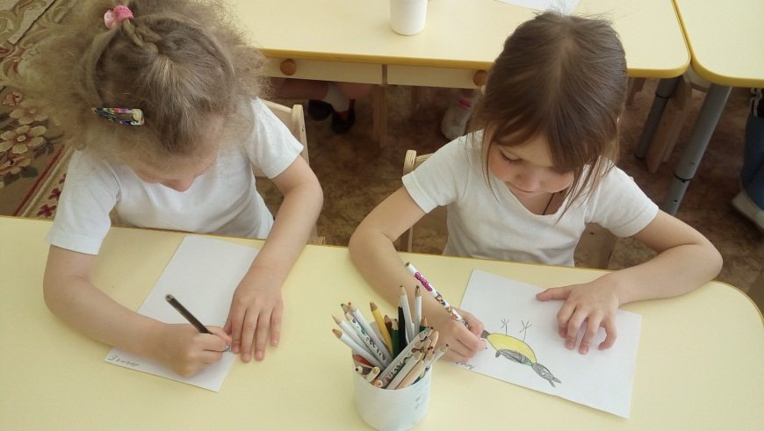
- развивать фантазию, воспитывать любовь и стремление помочь птицам.

